令和５年３月３１日現在
（公社）鹿島市シルバー人材センター 0954(63)0970

区分 会員数 平均年齢
男 152人 ７3.9歳
事務局だより 令和５年４月号
女 ５7人 ７7.１歳
計 209人 ７4.7歳

新年度（令和５年度）がスタートしました。４月３日にセンターにおいて、辞令交付式を執り行い、百田理事長から辞令の交付、百田理事長、織田副理事長から訓示をいただきました。事務局の体制は、昨年度と同じメンバーです。
今年度は、新型コロナウイルス感染症もようやく収束しつつありますので、これまで３年間制限を受けてきた各種行事や事業への取り組みなど、これまでとは違う事業展開が予想されます。会員数、契約実績などはコロナ以前の水準への回復が当面の目標になります。またインボイス制度への対応、デジタル社会への対応など新たな課題への対応も必要になります。
今年度も、事務局職員一同、力を合わせて、シルバー人材センターの役割である会員の皆さまが就業を通じて地域社会に貢献し、会員の皆さまの生きがいや居場所づくりのために、取り組んでまいりますので、ご理解とご協力をよろしくお願い申し上げます。

令和５年度 事務局体制についてお知らせします
※昨年とおなじ体制です。

事務局長 土井 正昭（どい まさあき）
担当業務 ： 庶務・業務総括 ほか

庶務係
・会員の仕事に関する知識及び技能の付与を目的とした講習等の実施に関すること
・会員の福利厚生に関すること
・会員の配分金の計算及び支払いに関すること ほか

小野原 久美子（おのはら くみこ）
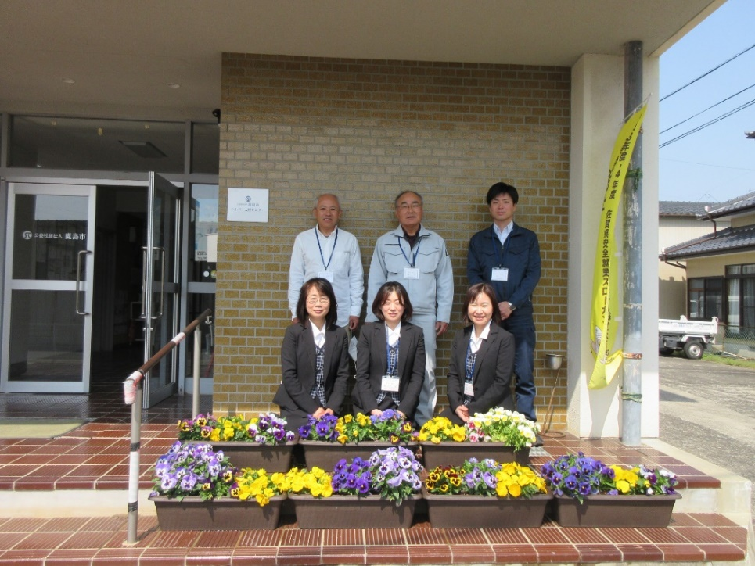
担当業務 ： 会計全般、予算・決算、庶務・経理 ほか

亀井 美津子（かめい みつこ）
担当業務 ： 窓口業務（電話・来客の対応）、刃物研ぎ、事務整理ほか

業務係
・センターに発注される仕事の受注と会員の手配に関すること
・受注見積もり及び契約の締結に関すること
・仕事の進捗状況の確認及び終了後の検査に関すること ほか

井手 陽子（いで ようこ）
担当業務 ： 市役所庁舎・水道庁舎宿日直、家事援助、
派遣 ほか

吉田 和弘（よしだ かずひろ）
担当業務 ： 施設管理、剪定、大工・左官、襖・障子・
網戸 ほか

森田 敏文（もりた としふみ） （上段左から土井、森田、吉田 下段左から小野原、井手、亀井です）
担当業務 ： 草取り、草刈、農作業 ほか ※昨年と同じ写真です。１年分成長してます。
今年もきれいな花がさいています。
以上、６名体制です。あらためてよろしくお願いします。

４月から新しい配分金になります

佐賀県の最低賃金の引き上げ32円（821円→853円）が令和４年１０月に実施をされました。
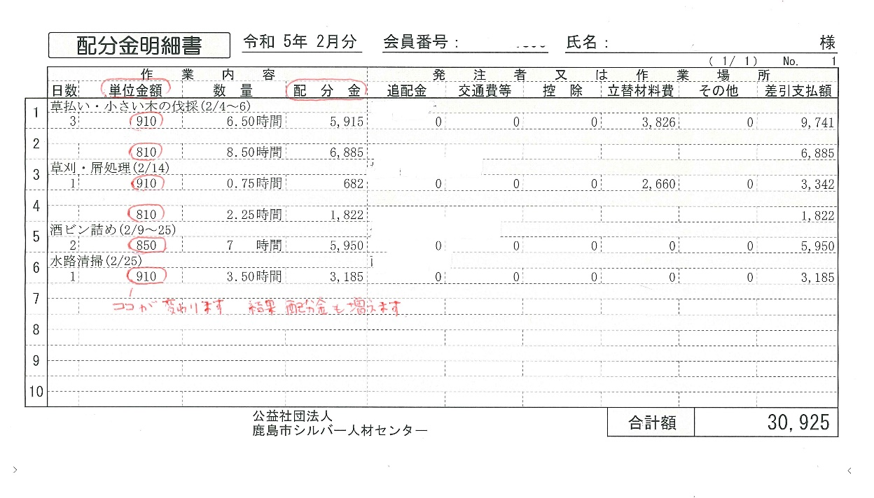
これに伴い４月分からシルバー人材センターの配分金見積り基準額を一律30円引上げました。
今後も佐賀県の最低賃金の動向などを注視し、会員さんの配分金の金額についても配慮していきたいと思います。

配分金明細書の単位金額でご確認ください。（右図）

配分金の引き上げ分は、発注者（お客さん）の負担が増えることになりますので、これまで依頼をいただいた発注者（お客さん）に対しては、３月に利用料金の改定のお知らせを送り、ご理解をお願いしています。

会員の皆さまには、これまでどおりの誠実な就業により、発注者（お客さん）に喜んでいただけるようお願いします。

会費の納入をお願いします

新年度の会費の納入をお願いします。

納入期日：４月２８日（金）

年会費 3,000円 互助会費 1,000円 計 4,000円です。
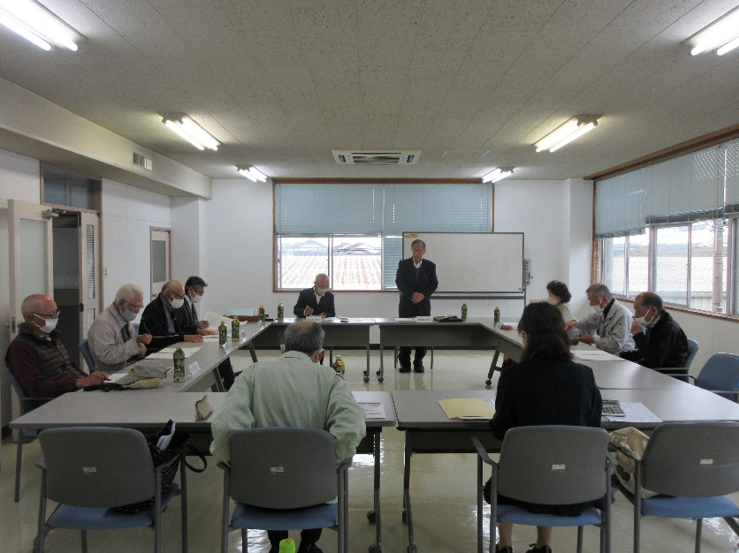
第４回理事会を開催しました。
3月24日（金）９時からシルバー人材センター２階 会議室において第４回理事会を開催しました。

概要は以下のとおりです。

報告事項
- 理事長、副理事長及び常務理事の職務の執行状況について
- 事業報告について
上記の内容を報告しました。

決議事項
（１）会員の入会承認について
７名の新規会員の入会について承認可決されました。
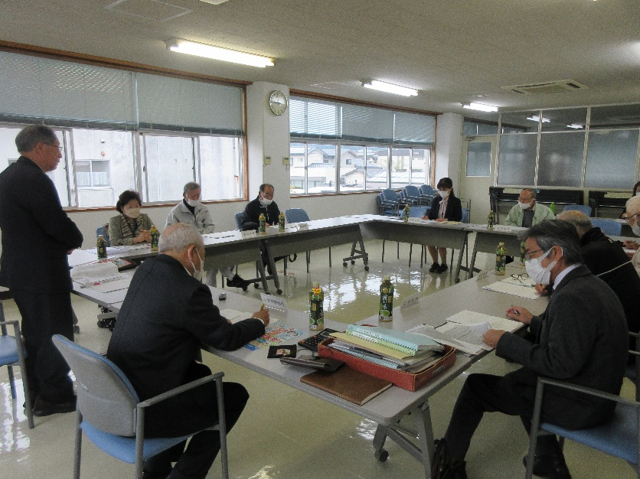
（２）令和４年度収支補正予算（第１号）（案）について
決算に伴う補正予算について承認可決されました。
（３）役員賠償責任保険への加入について
理事及び監事への損害賠償請求に対する保険への加入に
ついて承認可決されました。
（４）公益社団法人鹿島市シルバー人材センター職員給与規則の
一部を改正する規則（案）について
佐賀県職員及び鹿島市職員の給与改定に基づき事務局職員の給与を改定する規則の改正について承認可決されました。給料表の改定と勤勉手当について0.1月分増額します。
（５）令和５年度事業計画（案）について
鹿島市シルバー人材センターの令和５年度の事業計画について承認可決されました。
（６）令和５年度収支予算（案）について
鹿島市シルバー人材センター令和５年度事業計画に伴う令和５年度の収支予算について承認可決されました。
（７）会計関係書類の処分について
保存期間を終了した会計関係書類の処分について承認可決されました。

草刈り機等安全講習会を開催しました。
３月２８日に第２回安全・適正就業委員会の一環でやまびこジャパン㈱より講師を招いてシルバー人材センター２階会議室において草払機等安全講習会を開催しました。
シルバー人材センターの就業で事故の多い刈払機やチェーンソーの正しい使い方について、映像や実際の機械を用いての講習会でした。参加者からもわかりやすく、大変参考になったという意見や今後も講習会を開催してほしいというご意見をいただきました。
講習会参加者 ２１名


安全・適正就業委員会では、事故報告及び安全対策等の検討を行いました。

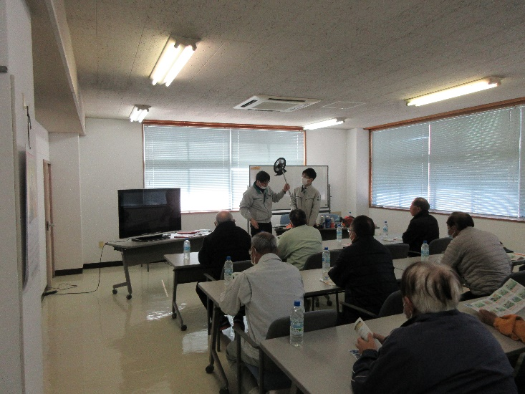
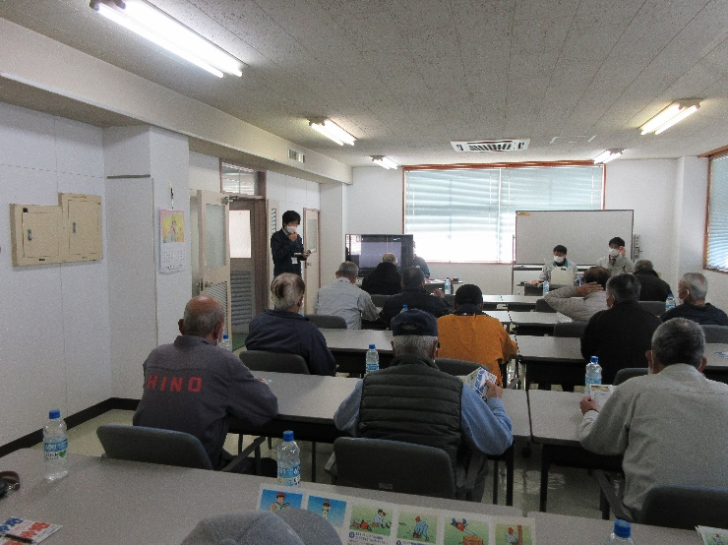

緊急連絡体制を整備しました。


２月22日に開催された地域班長会で要望がありました緊急連絡体制を整備しましたので、お知らせします。

※新しい地域班長さんを各班で決めていただきましたので、次号で紹介します。

土日や祝日また夜など事務所が開いていない時間にも連絡がとれるようにします。

緊急でセンターに連絡が必要な場合は、下記の携帯番号に連絡ください。事務局の職員が携帯し、
連絡がとれるようにします。

携帯電話番号
080-4279-0970
080-3223-0971

お願い
緊急に連絡が必要な場合に限り利用してください。

